Clase 2 – Martes 11/05/2021
Basado en apuntes de cátedra. Prof. Duarte

Clase 3 – Martes 18/05/2021
Ecuación de una recta en posiciones particulares
Recta l paralela a un eje coordenado o perpendicular a un plano coordenado.
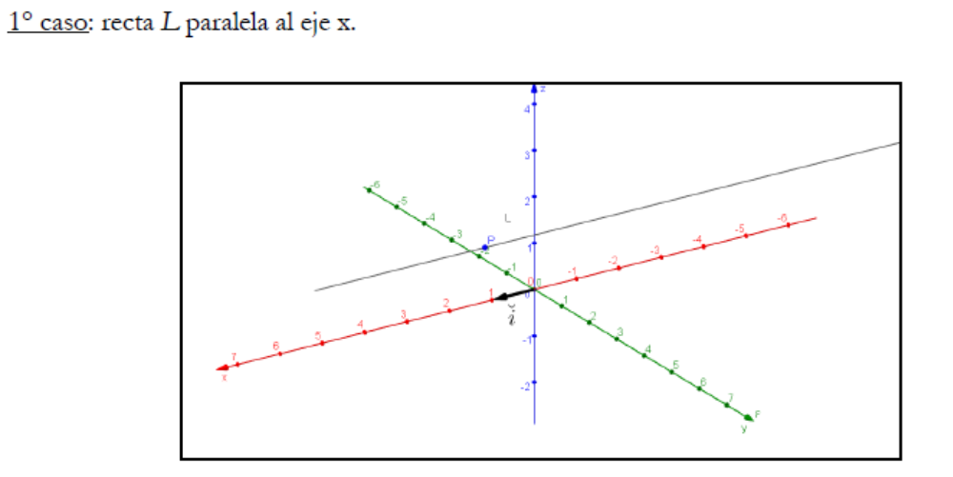
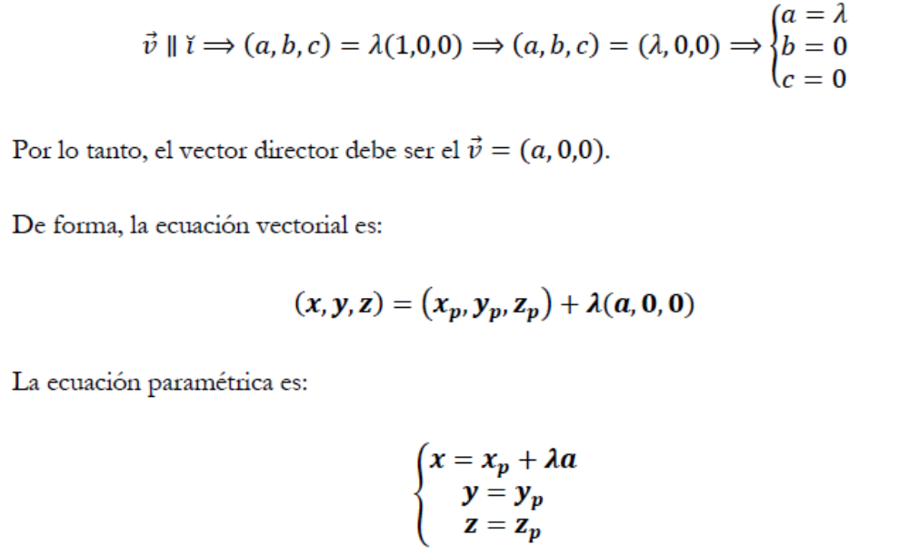
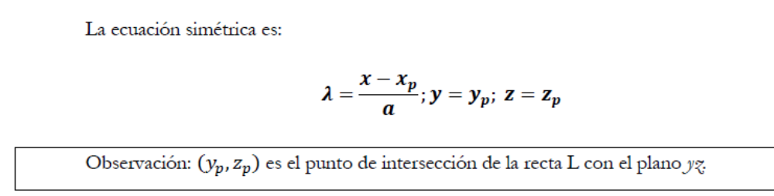

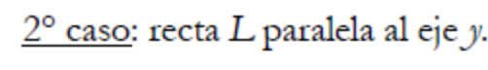
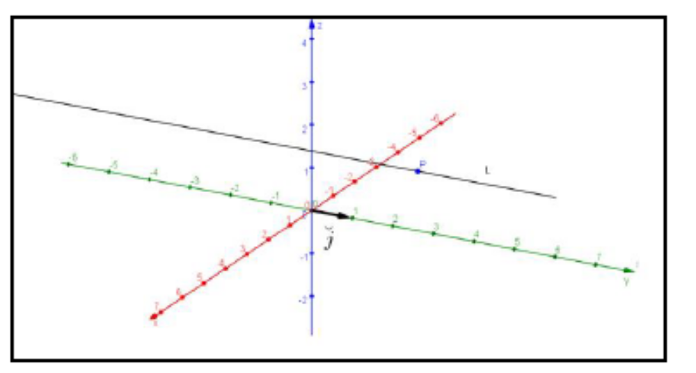
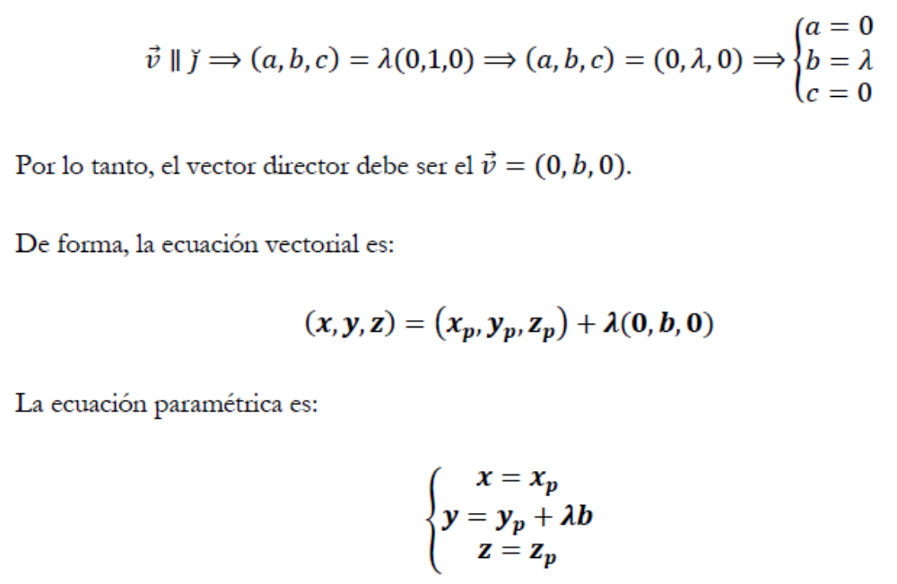
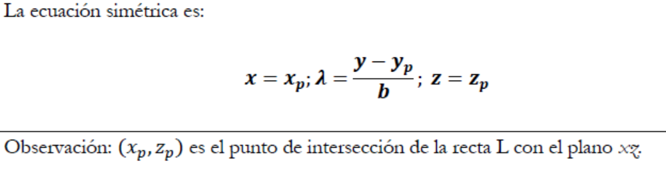
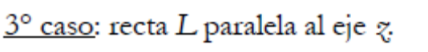
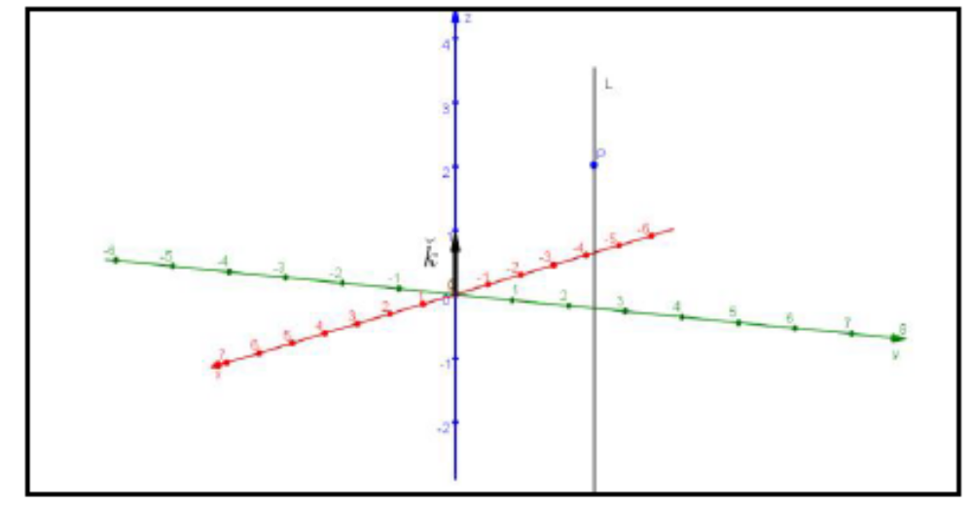
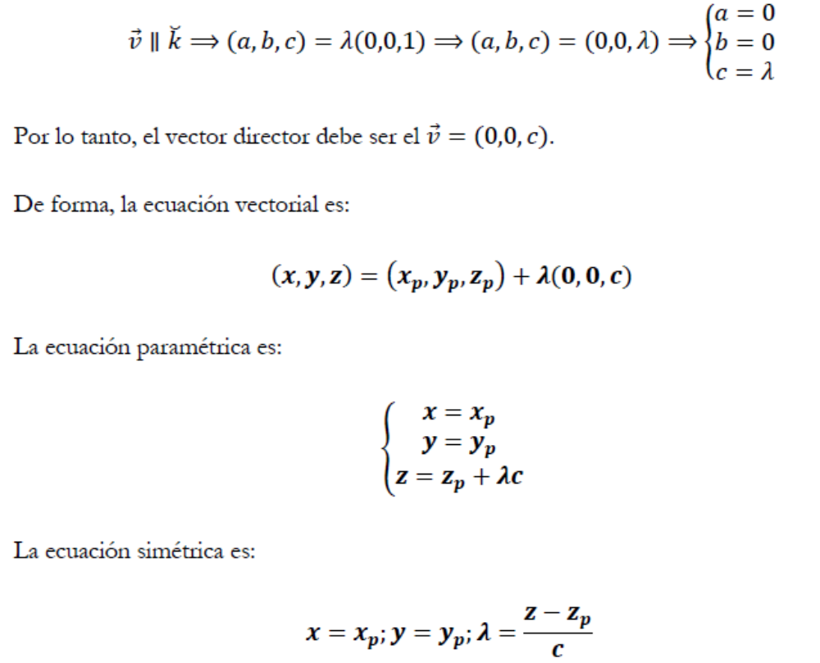

Recta l paralela a un plano coordenado.
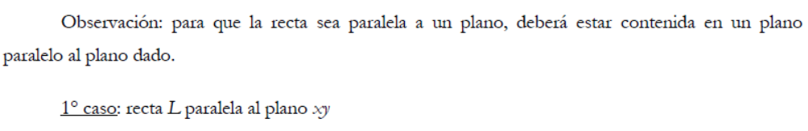
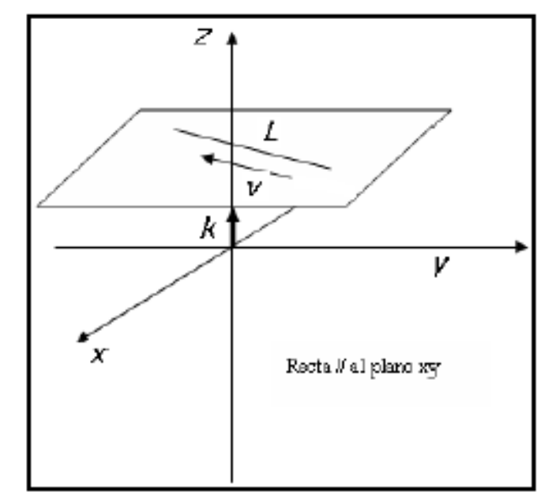
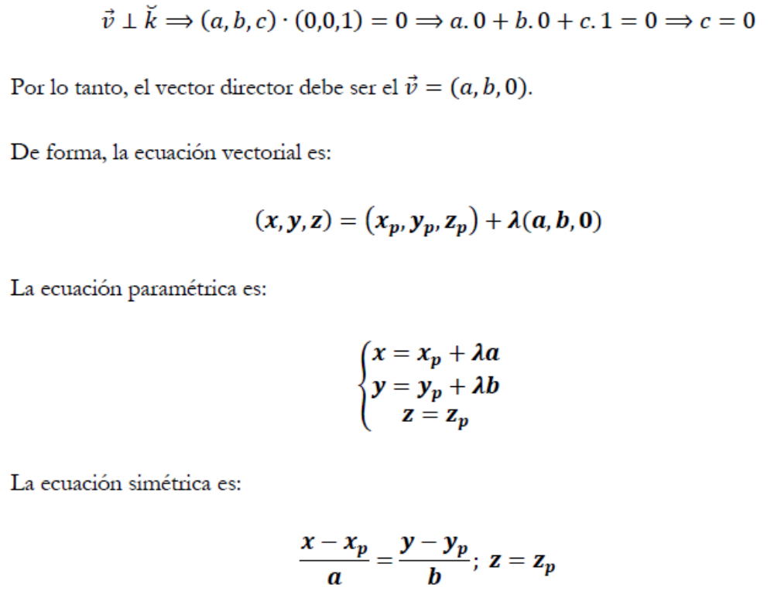
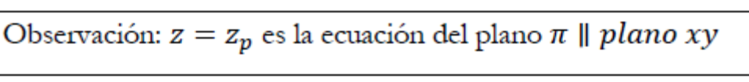
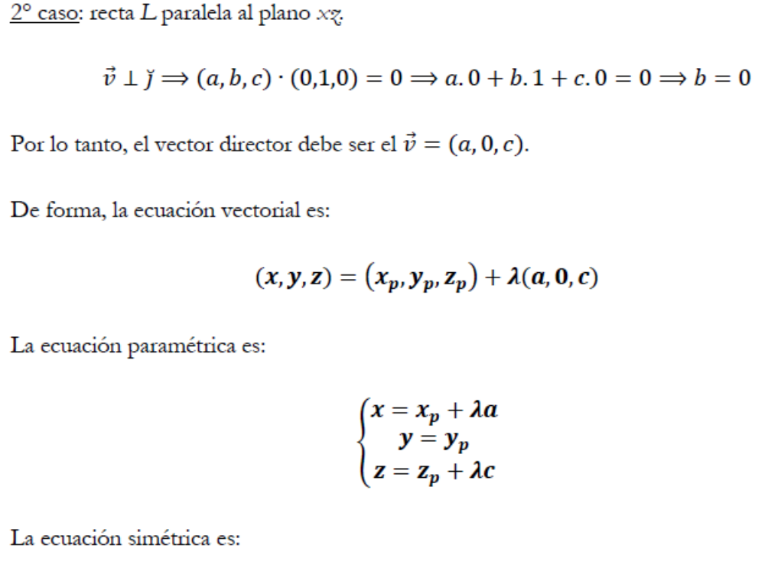
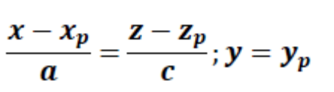
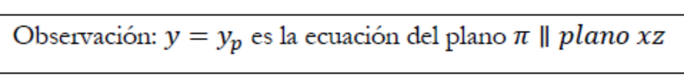
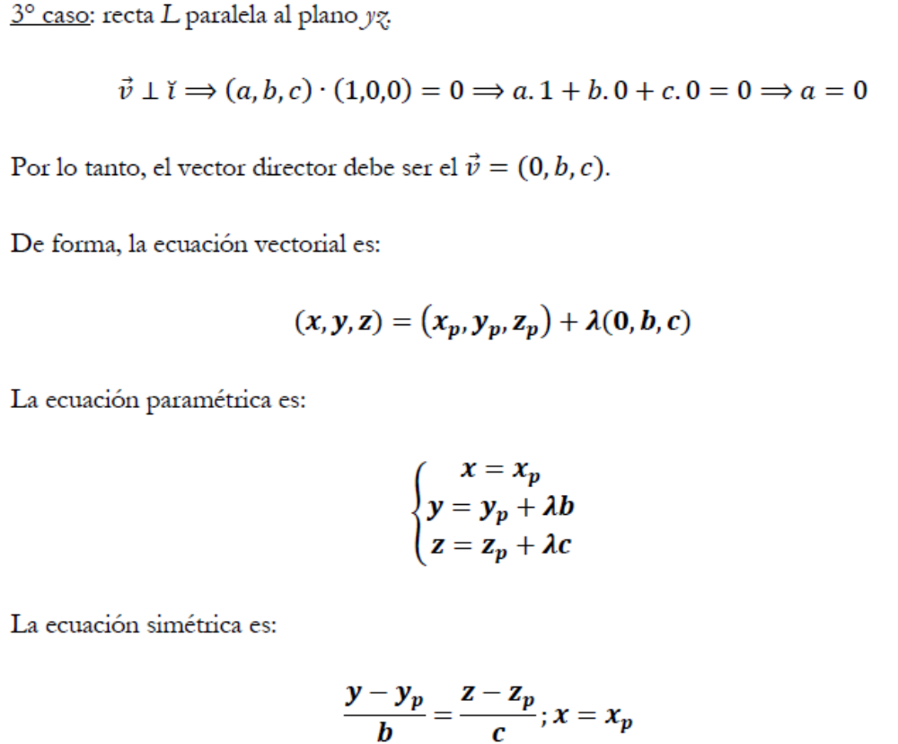
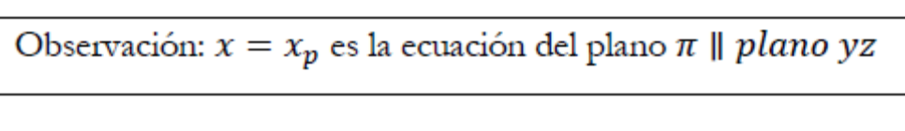
x = 2 plano paralelo al plano coordenado yz
x – 2 = 0 $\vec{n }=\left(1 , 0 , 0\right)=\breve{i}$ (x – 2 , y - 3 , z - 5) (1 , 0 , 0 ) = 0

Ecuación de la recta en R²
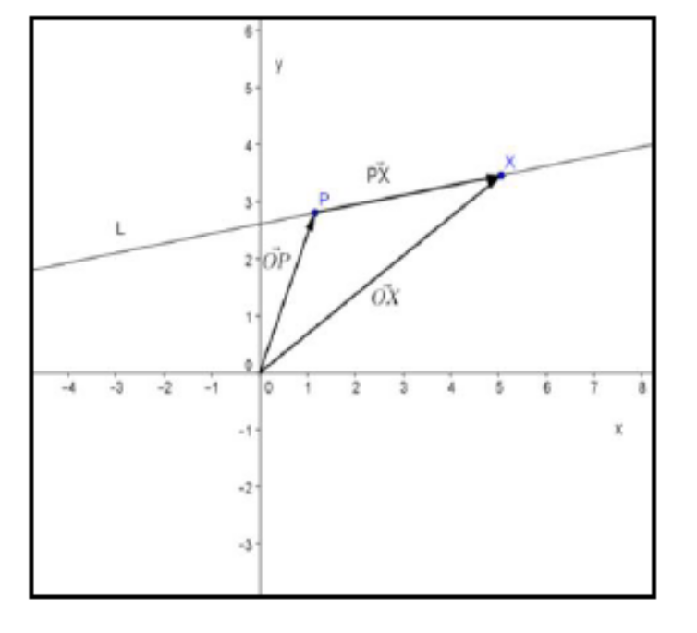
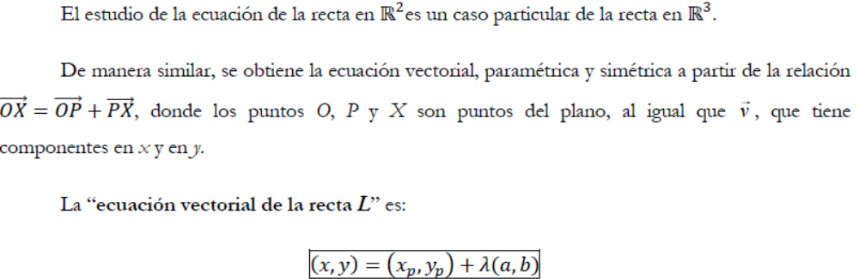
Ejemplo: escribir al ecuación de la recta que contiene a los puntos A( 1 , -3) y B (5 , 1)
Se necesita un punto y un vector paralelo a la recta. El punto: A(1 , -3) y el vector $\vec{v}=\vec{AB}=(4 , 4)$
Ecuación vectorial: (x , y) = (1 , -3) + λ (4 , 4)
Ecuación paramétrica: $\left\{\begin{aligned}x=1+ 4 \\ y=-3+4\end{aligned}\right.$
Ecuación simétrica: $\frac{x-1}{4}=\frac{y+3}{4}$
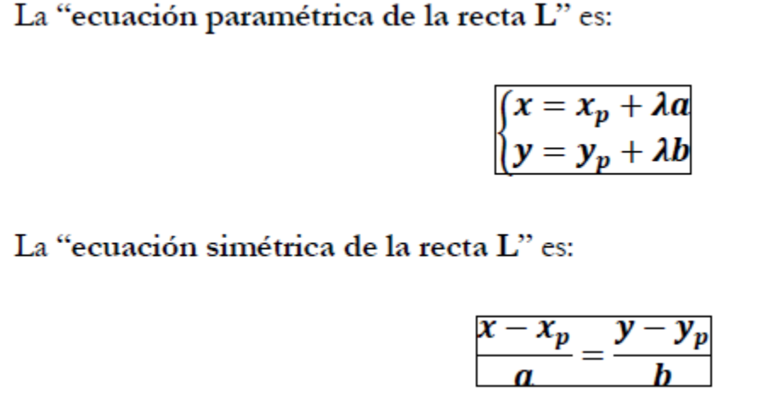
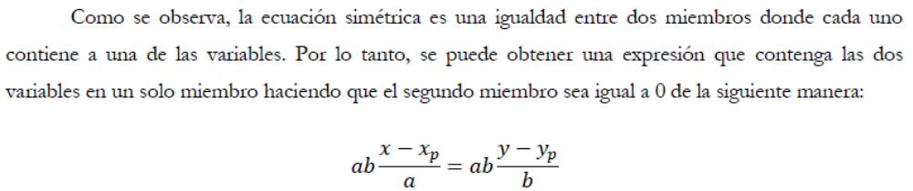
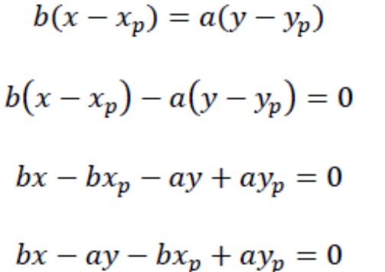
$\vec{v}=(a , b)$

4x + 5y +3 = 0 ecuación general de una recta en R2 – ecuación implícita de una recta
4x + 5y +3 = 0
¿Cuál es el vector director de esta recta?
$\vec{v}=(-5 , 4)$

x – 2y - 7 = 0 $\vec{v}=(2 , 1)$
¿Cuáles son las componentes de un vector normal a la recta?
$$\vec{n}=\left(1 , -2\right)$$
$$\vec{v}.\vec{n}=\left(2 , 1\right)\left(1 , -2\right)=2 . 1+1 . \left(-2\right)=0$$

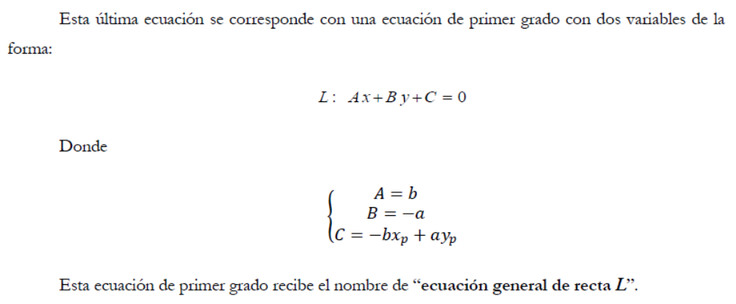

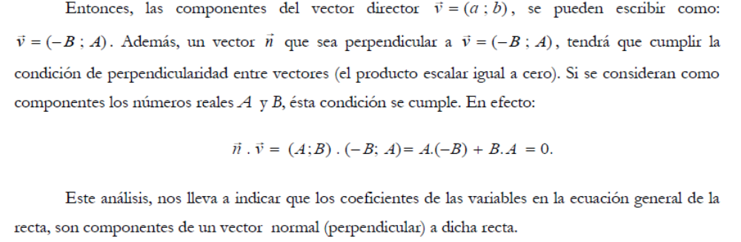
2x -3y+z+2=0

- Ecuación simétrica T: $\frac{x-3}{2}=\frac{y-4}{-1}$ b) $\vec{n}=(-1 , -2)$ verificación: (-1)2 + (-2)(-1) = 0
Ecuación general:
$$(-2)\frac{x-3}{2}=(-2)\frac{y-4}{-1}$$

$$-x+3= 2y-8$$
T: $-x-2y+11=0$

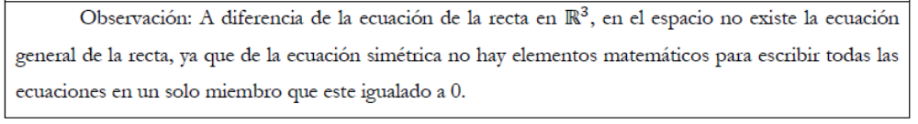
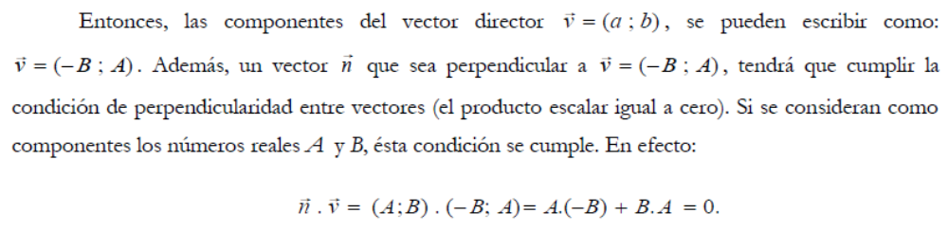

Ax + By + C = 0 F(x , y ) = 0 ecuación general o implícita
y = ax + b ecuación explícita o ecuación pendiente – ordenada al origen
Ecuación Explícita
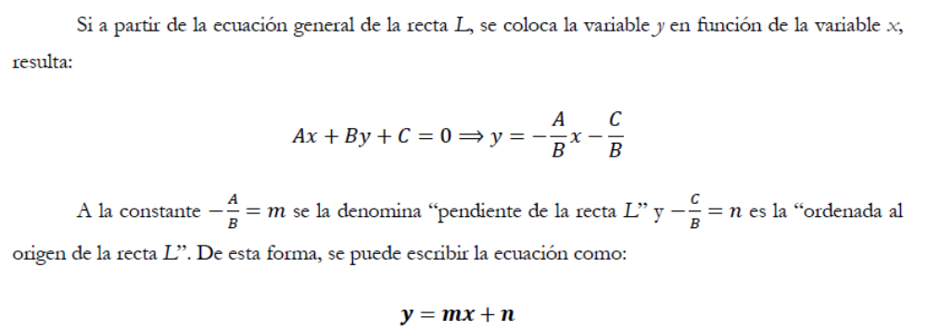
Pendiente de una recta: m =
Sean $P\left(x_{p},y_{p}\right)$ $Q\left(x_{q},y_{q}\right)$ $m=\frac{variación en y}{varición en x}=\frac{∆y}{∆x}=\frac{y_{q}-y_{p}}{x_{q}-x_{p}}$ = tan α donde α es el ángulo que forma la recta y el eje real positivo de las x.

Ecuación punto – pendiente: $y- y_{p}=\frac{y_{q}-y_{p}}{x_{q}-x_{p}} (x- x_{p})$
y = x – 4 A(1 , - 3) B (5, 1) m = $\frac{1-(-3)}{5-1}= \frac{4}{4}=1$
$$y-(-3)=1 (x- 1)$$
$$y=x-1-3$$
$$y=x-4$$
Ecuación explícita o ecuación pendiente – ordenada al origen.

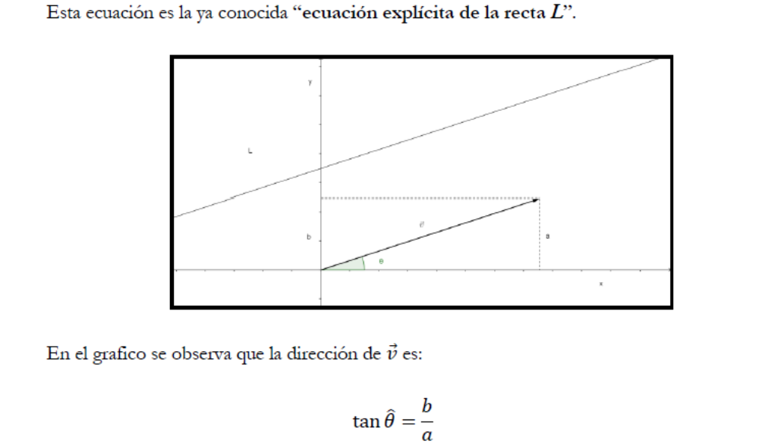
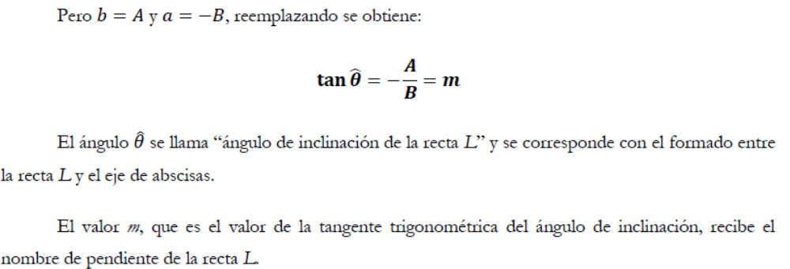
Ecuación segmentaria
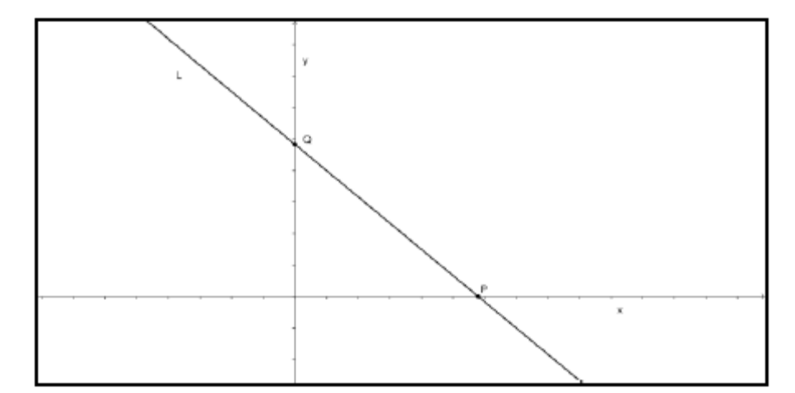

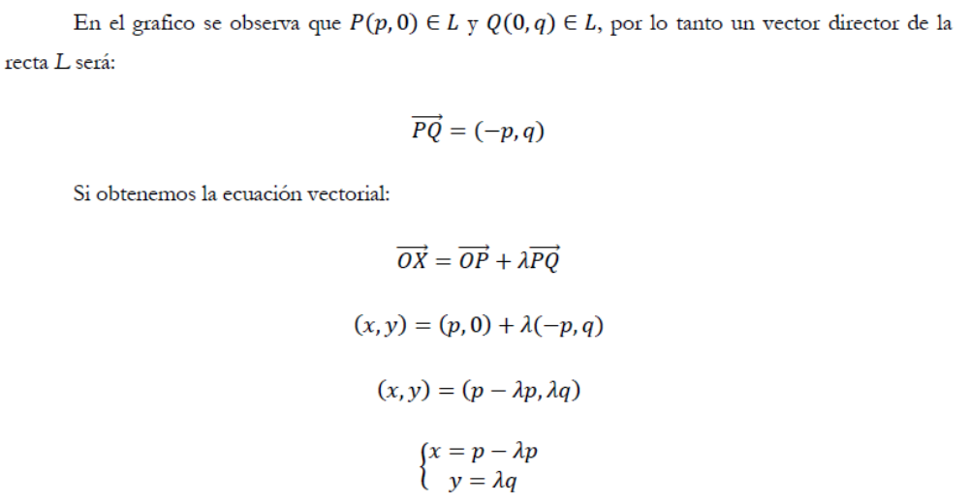
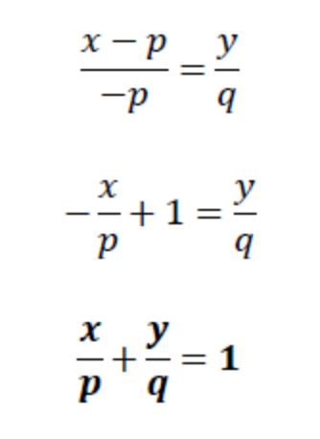
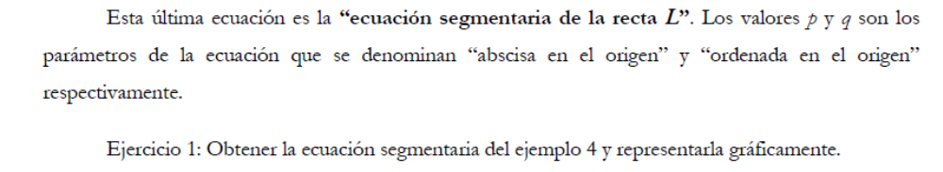
Pasemos la ecuación
$$y=x-4$$
A la ecuación segmentaria de la recta:
$$\frac{y}{-4}=\frac{x-4}{-4}$$
$$\frac{y}{-4}=\frac{x}{-4}+\frac{-4}{-4}$$
$$\frac{y}{-4}=\frac{x}{-4}+1$$
$$\frac{x}{4}+\frac{y}{-4}=1$$

Ecuación Normal
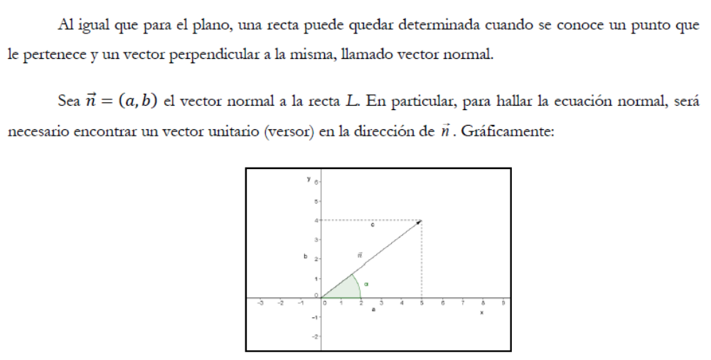
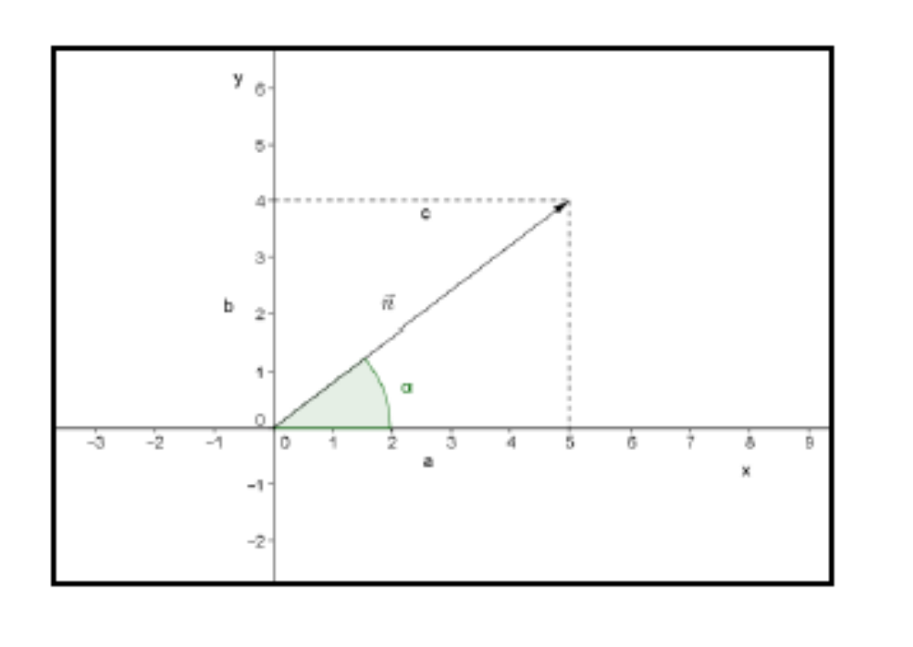
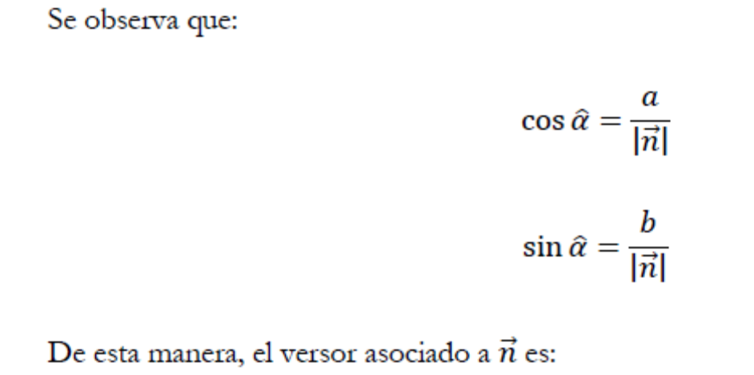
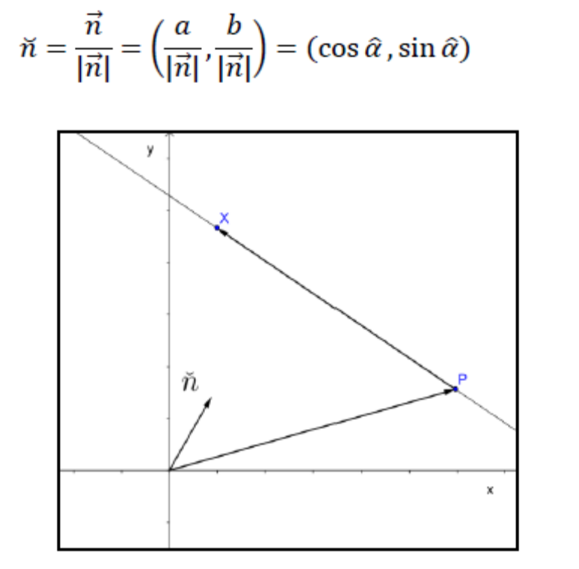
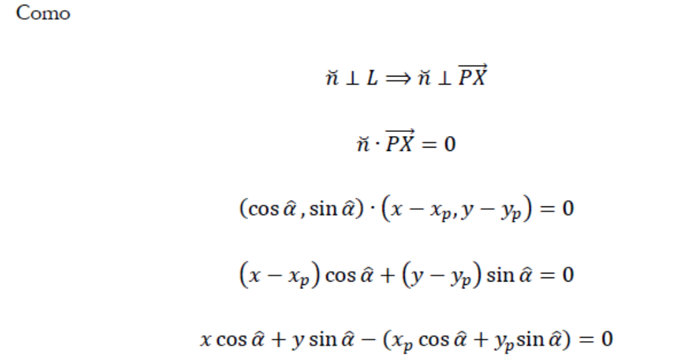
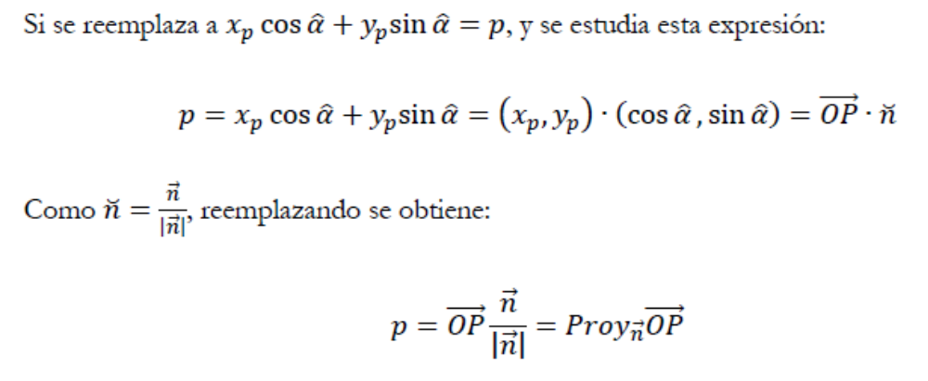
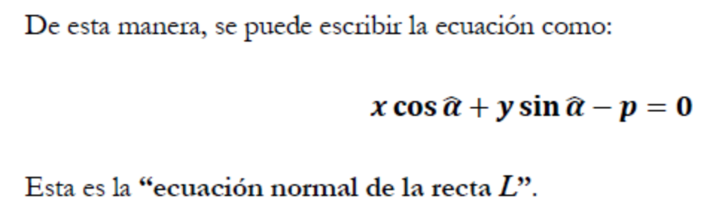

Obtención de la ecuación normal a partir de la ecuación general
$$L: Ax+By+C=0$$
El vector normal a L es $\vec{n}=(A , B)$
El versor normal a L es: $\breve{n}=(\frac{A}{\sqrt{A^{2}+B^{2}}} , \frac{B}{\sqrt{A^{2}+B^{2}}})$ $sig(\sqrt{})≠sig(C)$
$$L: \frac{Ax+By+C}{\sqrt{A^{2}+B^{2}}}=\frac{0}{\sqrt{A^{2}+B^{2}}}$$

$$L: \frac{A}{±\sqrt{A^{2}+B^{2}}}x+\frac{B}{±\sqrt{A^{2}+B^{2}}}y+\frac{C}{±\sqrt{A^{2}+B^{2}}}=0$$

Ejemplo: 2x + 3y + 4 = 0 ecuación general de la recta
Para pasar a la ecuación normal
$\left|\vec{n}\right|=\sqrt{13}$ $-\frac{2}{\sqrt{13}}x- \frac{3}{\sqrt{13}}y-\frac{4}{\sqrt{13}} = 0$ ecuación normal de la recta
$\cos{α=-\frac{2}{\sqrt{13}} }$ $sen α=- \frac{3}{\sqrt{13}}$ distancia entre la recta y el origen de coordenadas: $p= \frac{4}{\sqrt{13}}$

